

**Муниципальное бюджетное общеобразовательное учреждение**

**средняя общеобразовательная школа № 3 с. Гражданское**

**Минераловодского района**

### СОГЛАСОВАНО: УТВЕРЖДАЮ:

Руководитель Точки Роста Директор МБОУ СОШ № 3

МБОУ СОШ № 3 с. Гражданское с. Гражданское

_________________________ О.Н. Якунина ____________Л. Н. Небораченко

**Выставка рисунков**

***«Чудеса осеннего леса»***

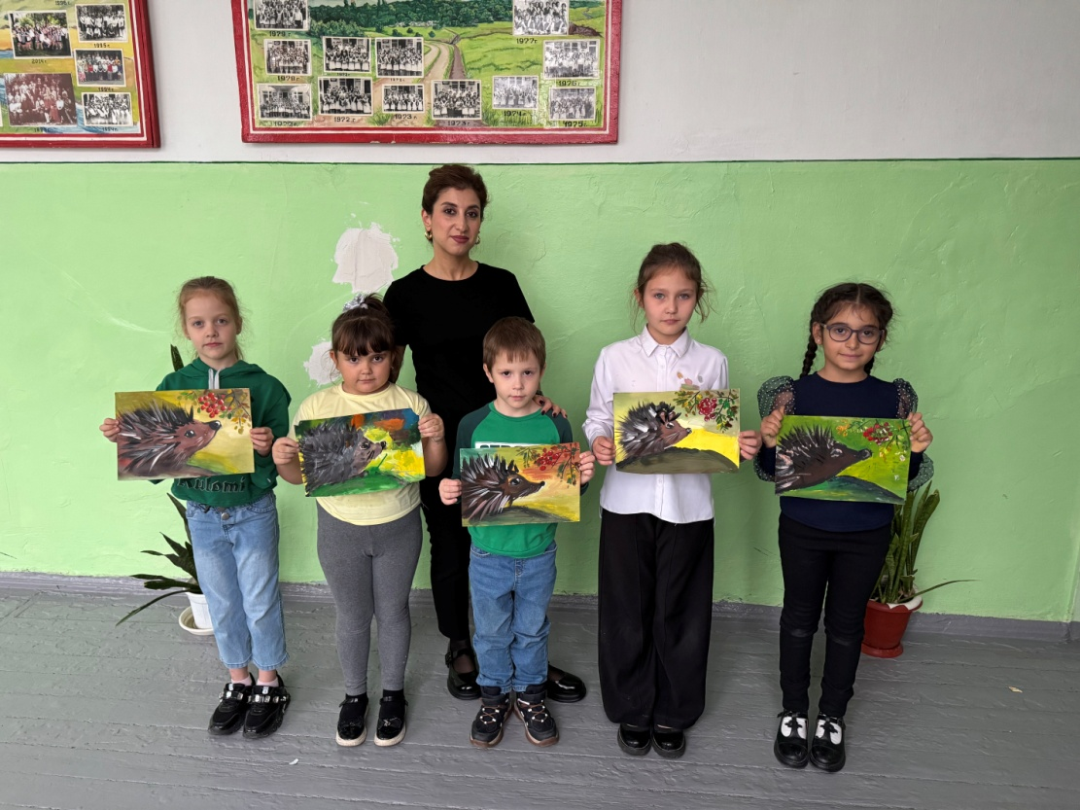

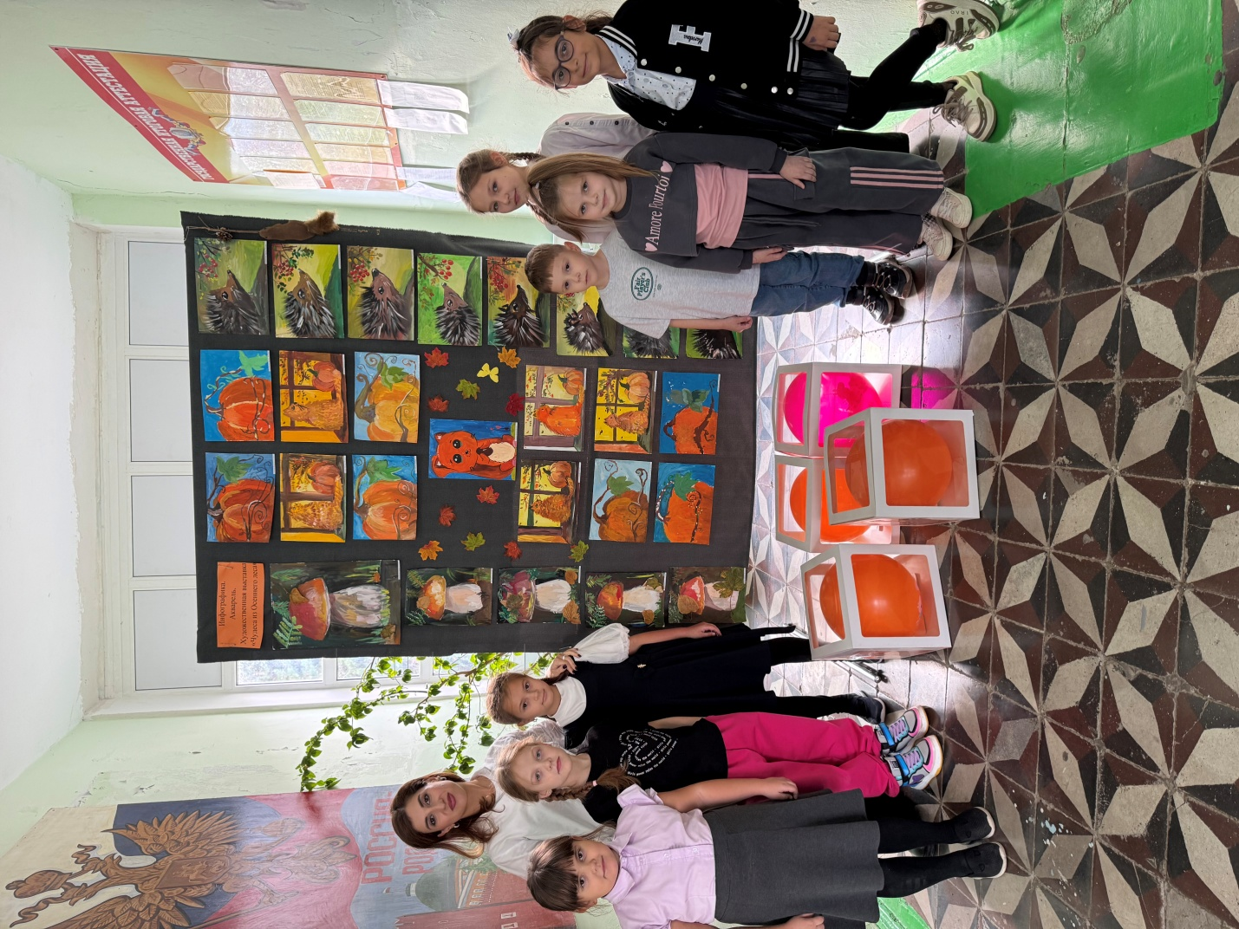

Преподаватель: Степанян Арминэ Геворковна

# Положение

# Общие положения

Настоящее Положение определяет порядок проведения, цели и задачи конкурса-выставки по рисованию

«Чудеса осеннего леса» (далее Конкурс).

Конкурс организует и проводит центр образования цифрового и гуманитарного профилей «Точка роста» на базе МБОУ СОШ №3 с. Гражданское.

**Цель:**выявление и развитие творческих способностей у детей

выставкистудии дополнительного образования «Акварель».

**Задачи:**

* Создать хорошее настроение и атмосферу праздника.
* Пропаганда детского творчества в различных видах искусства.
* Стимулировать интерес к творчеству.
* Воспитывать чувство сотрудничества, содружества, сотворчества.

**Участники:**обучающиеся общеобразовательных школ, студий и кружков изобразительного творчества.

**Возраст**: от 7 до 10 лет

**Место проведения:** на базе МБОУСОШ №3 с. Гражданское.

**Сценарий мероприятия.**

**проведения конкурса**

**«Аукцион»**

**Ход педагогического совета**

***1. Вступительное слово ведущего***

- Добрый день, уважаемые коллеги и авторы представленных лотов!

Мы рады Вас приветствовать сегодня на "Аукционе". Аукцион - это публичная продажа товара с использованием торгов. Сегодня на аукцион выставлены необычные лоты - это продукция наших специалистов, которые на сегодняшний день станут аукционистами. Товар продается в присутствии многих желающих – покупателей-аукционеров.

Представляем вашему вниманию:

- Ведущий аукциона – Степанян Арминэ Геворковна, преподаватель.

- Аукционеры – гости и сотрудники школьного учреждения, то есть вы, уважаемые коллеги.

На аукционе талантов представлено лоты.

После представления каждого лота, Вам необходимо оценить данный Лот шоколадной единицей в виде слитка золота.

И так, разрешите начать наш "Аукцион", но прежде мне хотелось бы напомнить вам стихотворение Федора Ивановича Тютчева "Нам не дано предугадать»:

Нам не дано предугадать,

Как наше слово отзовется.

Посеять в душах благодать.

Увы, не каждый раз дается.

Но мы обязаны мечтать

О дивном времени, о веке,

Когда цветком прекрасным стать

Сумеет личность человека.

И мы обязаны творить.

Презрев все тяготы мирские,

Чтоб истин светлых заложить

Зачатки в жизни молодые.

Чтоб верный путь им указать,

Помочь в толпе не раствориться...

Нам не дано предугадать,

Но мы обязаны стремиться.

Итак, внимание!

*(звонит в колокольчик)*

**Аукционист:**Аукцион открыт! (стук молотка). Торги объявляются открытыми!

**Ведущий:**

посмотрите направо, посмотрите налево. Заметили ли вы, какие рядом с вами обаятельные и привлекательные дамы? Давайте сделаем друг другу комплименты.(делают комплименты)

**Ведущий:** Я очень рада, что на ваших лицах появились улыбки и у вас у всех хорошее настроение. А теперь представляем вашему вниманию

**лот № 1 ,№2, №3 и тд**

**Рефлексия. Оценка своего участия в педсовете.**

- этот конкурс принес пользу;

- почувствовали свой реальный вклад в общее дело;

- сумели посмотреть на себя со стороны, оценить свою деятельность, соотнести ее с деятельностью коллег;

- появилось желание и в дальнейшем активно участвовать в конкурсах;

- конкурс помог задуматься над поставленными вопросами.

Уважаемые коллеги! Разрешите закончить "Аукцион" фразой:

Количество удачных событий на вашем пути, зависит от вашего желания действовать.

Спасибо Вам всем!!! Успехов в вашей нелегкой, но творческой работе

Члены жюри:

* + - Руководитель «Точка роста»- Якунина О.Н.
    - Преподаватель – Небораченко Н.В.
    - Зам.директора по УВР – Казакова Е.П.